A2 Serviços de rede no Debian/Linux
Todos os serviços de rede no Debian/Linux fazem uso de arquivos de configuração, contêm os parâmetros básicos que determinam como ele irá funcionar. É comum, após a instalação de um serviço, realizar ajustes nestes arquivos para adequar o funcionamento do serviço às necessidades da rede onde o mesmo será implantado. Para realizar as alterações nestes arquivos precisamos da permissão de superusuário (devemos acessá-los com usuário root) e de um editor de texto (nano ou gedit). Para configurar o serviço de rede do servidor, por exemplo, deve-se editar o arquivo de configuração interfaces localizado em /etc/network:
#gedit /etc/network/interfaces
Para configurar um host Linux como cliente DHCP são necessárias apenas as seguintes linhas:
iface eth0 inet dhcp #Cliente DHCP
auto eth0 # carrega as conf. da interface
Se o objetivo é atribuir um IP fixo para o host, deve-se adicionar as seguintes instruções:
iface eth0 inet static #Endereçamento IP estático
address 192.168.1.10 #Endereço do host
netmask 255.255.255.0 #Máscara de sub-rede
gateway 192.168.1.2 #Gateway da rede (se houver)
auto eth0 #carrega automaticamente a interface de rede

A cláusula iface indica qual interface de rede está sendo configurada e que tipo de endereçamento ela terá (estático ou DHCP). Caso o servidor possua mais placas de rede, o procedimento é semelhante. Veja o exemplo:
##DHCP ##
iface eth0 inet dhcp
auto eth0
##REDE 1 ##
iface eth1 inet static
address 192.168.1.10
netmask 255.255.255.0
auto eth1
##REDE 2 ##
iface eth2 inet static
address 10.0.0.10
netmask 255.255.255.0
auto eth2
Neste exemplo, encontramos a especificação de um servidor que possui três placas de rede, sendo a primeira cliente DHCP e as outras duas identificadas por IPs Fixos de sub-redes diferentes.
<Atenção: Vale lembrar que o Linux identifica as interfaces de rede ethernet com o prefixo eth. Caso haja o host, apenas uma esta será reconhecida como eth0. Caso haja duas interfaces haverá também uma eth1 e assim por diante. A interface de loopback é sempre referenciada pelo prefixo lo.>
As alterações no arquivo de configuração de um determinado serviço somente serão efetivadas quando o mesmo for reinicializado. Além disso, pode haver situações onde seja necessário parar um serviço ou iniciá-lo pela primeira vez. Para realizar esta tarefa podemos utilizar o comando invoke-rc.d Veja o exemplo a seguir, tomando como base o serviço de rede:
# invoke-rc.d networking start (inicia o serviço de rede)
# invoke-rc.d networking restart (reinicia o serviço de rede)
# invoke-rc.d networking stop (para o serviço de rede)
Falhas na inicialização de serviços ou na execução de tarefas podem sempre ocorrer e as razões são inúmeras: instruções com problemas nos arquivos de configuração, dependência de algum aplicativo que não tenha sido instalado, arquivos corrompidos, etc. Uma dica importante é verificar os arquivos de log. Praticamente todos os serviços de rede gravam registros que descrevem o seu funcionamento em arquivos texto, que podem ser consultados pelo administrador da rede. Este arquivo guarda informações que permitem realizar uma radiografia de todo sistema. No Debian temos um serviço chamado syslog que realiza esta tarefa. Muitas vezes, podemos rapidamente identificar problemas na execução de determinado serviço simplesmente executado o comando:
#tail –f /var/log/syslog

A 2.1 Instalação de serviços de rede no Debian/Linux
No Debian, a instalação e a remoção dos pacotes de serviços podem ser realizadas pelos gerenciadores dpkg, apt-get e aptitude. A sintaxe básica para a instalação de pacotes com esses gerenciadores, a parir da interface texto, é:
# apt-get install nome_do_pacote
# aptitute install nome_do_pacote
# dpkg –i nome_do_pacote.deb
Os gerenciadores apt-get e aptitude têm a vantagem de buscar as eventuais dependências de pacotes que se deseja instalar e providenciar a instalação. Para realizar a remoção de pacotes, podemos optar por removê-lo e preservar ou não seus arquivos de configuração. Para remover um pacote e manter os arquivos de configuração, utilizam-se os comandos:
# apt-get remove --purge nome_do_pacote
# aptitute remove nome_do_pacote
# dpkg -r nome_do_pacote
Para remover os pacotes e os arquivos de configuração utilizam-se os comandos:
# apt-get remove --purge nome_do_pacote
# aptitute purge nome_do_pacote
# dpkg --purge nome_do_pacote
O Debian também fornece uma interface gráfica para realizar o gerenciamento de pacotes chamado Synaptic, através da qual também é possível realizar a instalação e remoção de pacotes.

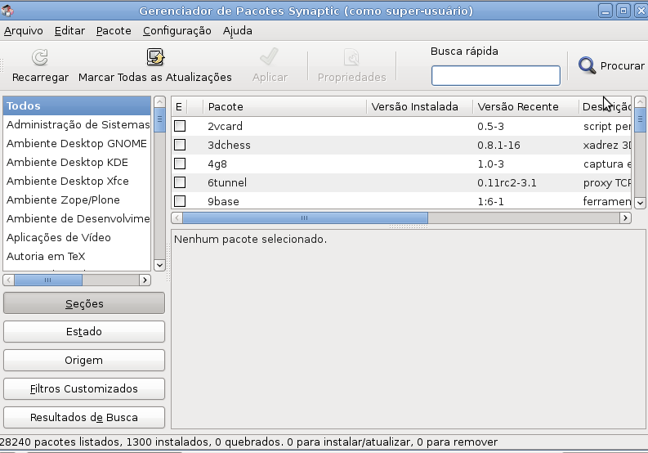
Figura A 2.1 – Gerenciador de pacotes synaptic
Para que a instalação de pacotes possa ser realizada com sucesso, é necessário a configuração dos repositórios, são os locais em que serão pesquisados quando uma instalação for solicitada. No Debian estes diretórios estão armazenados no arquivo /etc/apt/sources.list. É comum adicionarmos linhas neste arquivo sempre que necessitamos adicionar um novo repositório. Quando realizamos a instalação de um servidor a partir de um DVD, por exemplo, é sempre interessante mantê-lo como repositório. Para tanto, como root, utilizamos o comando:
# apt-cdrom add
Após atualizar o arquivo sources.list, é sempre necessário atualizar a lista de repositórios:
# apt-get update

